0是黑色 1是白色==对应==0是透明 1是不透明

光照模型：

**环境光、自发光**直接用的材质本身颜色

**漫反射：**

兰伯特





半兰伯特



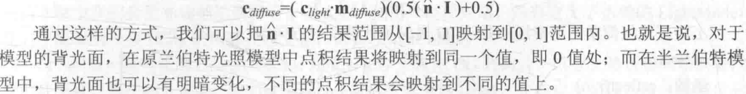



n法线 l指向光源的矢量 m材质颜色 c_l光源颜色

**高光反射：**

Phone







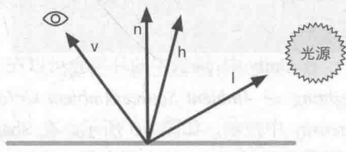

BlinnPhone





Saturate(x) 返回max(0,min(1,x))

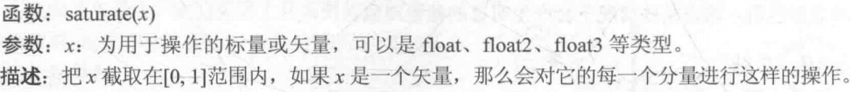

Step(a,x) 返回(x>=a)?1:0

Lerp(a,b,w) 返回a+w*(b-a)

Exp2(x) 返回以2为底的指数

Pow(x,y) 返回以x为底 y为顶的指数

Smoothstep

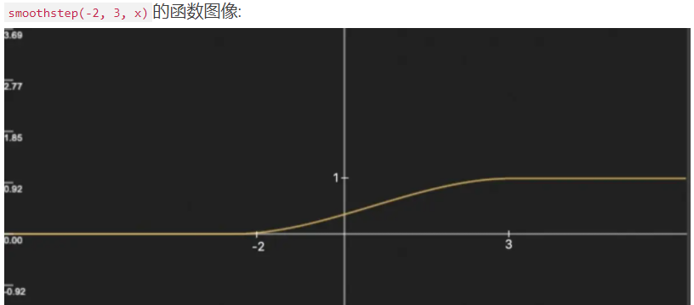

SAMPLE_TEXTURE2D //进行纹理采样 SAMPLE_TEXTURE2D(纹理名，采样器名，uv)

UnpackNormal 对法线纹理进行采样和解码（需要把法线纹理的格式标识成Normal map）

UnpackScaleNormal 就是比上面多了一步缩放scale

TRANSFORM_TEX 计算经过平铺和偏移后的纹理坐标

自带函数

UnityObjectToWorldNormal

Unity官方API中说的渲染管线(Render Pipeline)有三种

Built-in Render Pipeline(URP):内置渲染管线，自定义选项有限

Universal Render Pipeline (URP)，可编程的轻量级(通用)渲染管线，前身是Lightweight Render Pipeline简称LWPR，在Unity2019.3版本中正式应用。

High Definition Render Pipeline (HDRP) 可编程的高保真的渲染管线，有硬件要求

table Render Pipeline (SRP) 名词，是一种实现可编程管线的一种方法(即通过C#代码，调用API来自己定义渲染顺序，相机工作方式顺序，光照特性等很多渲染相关的东西)，通过这种方法写出来的代码文件称之为SRP

PheonixRenderPipeline.ShaderLibrary（灯光 阴影 粒子 金属）

Character

* ToonCharacterLighting
* ToonCharacterShadows

ClusteredUtils 聚合方法？

PheonixRenderPipeline.Shaders（绿的有看到用过 红的没用了）

2D

AtmosphericScattering（没用了）

Character

Common

ComputeShaders

Decal

Environment

Vegetation

Weather

Wind

Fur

FurMultiMats

Library

LowTransparent

Nature

Particles

PostProcessing

Projector

Terrain

Utils

PheonixRenderPipeline.Editor

PheonixRenderPipeline.Runtime

Unity.RenderPipelines.Core.Editor

Unity.RenderPipelines.Core.Runtime

Unity.RenderPipelines.Core.ShaderLibrary